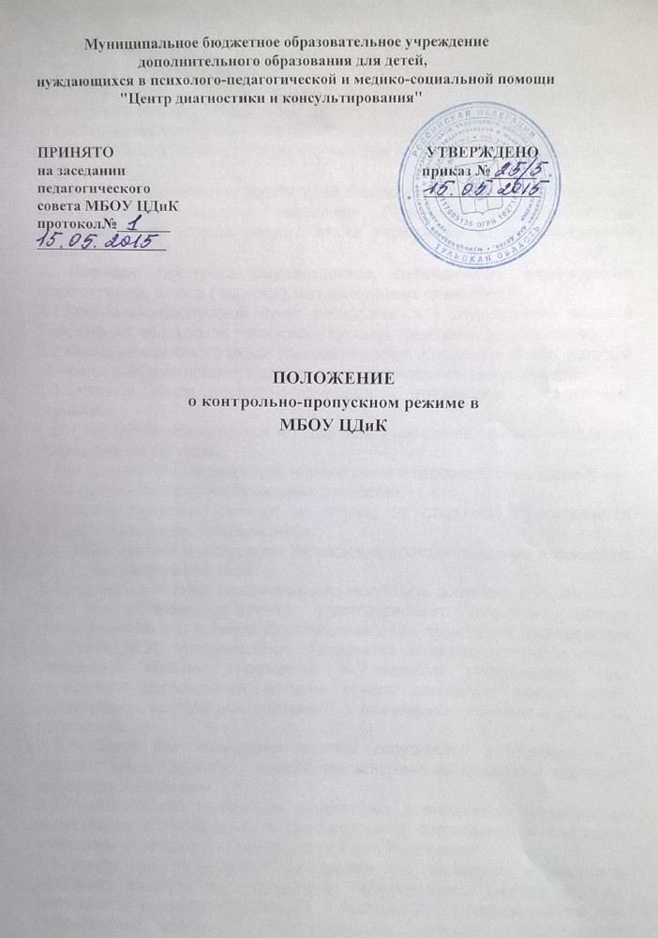

- Общие положения

1.1. Настоящее Положение устанавливает порядок и требования пропускного режима в МБОУ ЦДиК (далее-Учреждение).
1.2. Исполнение требований, определяемых настоящим Положением,
является обязательным для всех обучающихся, посетителей и сотрудников Учреждения.
1.3. В целях ознакомления посетителей Учреждения с пропускным режимом и правилами поведения настоящее Положение размещается на информационном стенде первого этажа Учреждения и на официальном сайте.

- Порядок пропуска обучающихся, сотрудников Учреждения посетителей, вноса (выноса) материальных ценностей

2.1. Контрольно-пропускной пункт располагается у центрального входа в Учреждение, оборудован телефоном, кнопкой тревожной сигнализации.
2.2. Кроме центрального входа (выхода) имеется 1 запасной выход, который во время учебного процесса закрыт на открывающийся замок изнутри.
2.3. Запасной выход постоянно опечатан и открывается в следующих случаях:
- для эвакуации обучающихся и персонала Учреждения при возникновении чрезвычайных ситуаций;
- для тренировочных эвакуаций обучающихся и персонала Учреждения;
- для приёма товарно-материальных ценностей.
2.4. Охрана запасных выходов на период их открытия осуществляется должностным лицом, открывшим их.
2.5. Обучающиеся и сотрудники Учреждения проходят в здание и покидают его через центральный вход.
2.6. Родители или лица, их заменяющие, могут быть допущены в Учреждение при предъявлении документа, удостоверяющего личность (паспорт гражданина РФ или военное удостоверение). Для проведения обследования на ПМПК, МСП, специалистами Учреждения выписывается направление, заверенное печатью Учреждения и подписью руководителя. При телефонном согласовании времени приёма специалист обязан устно предупредить вахтёра или дежурного о назначенном времени и фамилии посетителя.
2.7. Учащиеся для проведения занятий допускаются в Учреждения в соответствии с приказом о зачислении, заверенными печатью и подписью директора Учреждения.
2.8. Группы лиц, посещающих Учреждение для проведения и участия в массовых мероприятиях, семинарах, конференциях, смотрах и т.п., допускаются в здание Учреждения в соответствии с планом работы при предъявлении документа, удостоверяющего личность с последующим предъявлением списочного состава в Листе регистрации.
2.9. Лица, не связанные с образовательным процессом или посещающие Учреждение по служебной необходимости пропускаются при предъявлении документа, удостоверяющего личность (паспорт гражданина РФ или военный билет, служебное удостоверение сотрудника контролирующих органов), по согласованию с директором Учреждения или лицом, его замещающим (дежурным администратором), с записью в «Журнале пропускного режима».
2.10. При посещении Учреждения посетитель обязан, по просьбе вахтёра или дежурного, принесенные с собой вещи предъявить на визуальный осмотр для предотвращения проноса в здание оружия, боеприпасов, взрывчатых веществ, легко воспламеняющихся и ядовитых жидкостей, запрещенных для хранения и ношения без специального на то разрешения предметов.
2.11. B случае обнаружения у посетителя или в его вещах огнестрельного оружия, специальных средств и (или) других запрещенных для хранения и ношения без специального на то разрешения предметов – вахтёр или дежурный не допускает посетителя и докладывает о случившемся и директору Учреждения (лицам их замещающим) и действует в соответствии с полученными указаниями.
2.12. Расчеты пожарных и аварийных служб, сотрудники милиции, врачи «Скорой помощи» для осуществления своих должностных обязанностей допускаются в здание при предъявлении служебного удостоверения.
2.13. Посетителям запрещается беспокоить обучающихся и педагогов во время занятий.
2.14. В нерабочее время, праздничные и выходные дни Учреждение имеют право посещать: директор, заместитель директора, заведующий хозяйством.
2.15. Крупногабаритные предметы вносятся в Учреждение на основании соответствующих документов, с разрешения директора Учреждения или лица его заменяющего после визуального контроля вахтёра или дежурного.
2.16. Вынос материальных ценностей разрешается на основании документов, заверенных директором Учреждения.
2.17. В случае возникновения конфликтных ситуаций, связанных с допуском посетителей в здание Учреждения, вахтёр действует по указанию директора Учреждения или его заместителя.
2.18. При угрозе проникновения в Учреждение лиц, нарушающих порядок, необходимо вызвать представителей правоохранительных органов и проинформировать директора Учреждения.
2.19. Торговля в стенах Учреждения лицами, занимающимися коммерческой деятельностью, запрещена.
2.20. Контрольно-пропускной режим строится на принципах доброжелательности, приветливого и вежливого отношения к обучающимся, педагогам, работникам Учреждения, посетителям.

3. Правила поведения посетителей

3.1. Посетители, находясь в помещении Учреждения, обязаны:
- соблюдать установленный порядок и нормы поведения в общественных местах;
- не допускать проявлений неуважительного отношения к работникам Учреждения, обучающимся и другим посетителям;
- выполнять законные требования и распоряжения администрации, работников Учреждения;
- не препятствовать надлежащему исполнению педагогами, работниками Учреждения их служебных обязанностей;
- соблюдать очередность на приеме у директора и в приемной (за исключением лиц, которым предоставлено право внеочередного приема);
- до вызова в кабинет находиться на месте, указанном вахтёром или дежурным Учреждения;
- бережно относиться к имуществу Учреждения, соблюдать чистоту, тишину и порядок в помещении Учреждении.
3.2. Посетителям Учреждения запрещается:
- находиться в служебных помещениях или других помещениях Учреждения без разрешения на то вахтёра или дежурного, директора или педагога;
- выносить из помещения Учреждения документы, полученные для ознакомления;
- изымать образцы документов со стенда, а также помещать на нем объявления личного характера;
- приносить в помещение Учреждения огнестрельное и холодное оружие (кроме лиц, которым в установленном порядке разрешено хранение и ношение табельного оружия и специальных средств), колющие и режущие предметы, взрывчатые и легковоспламеняющиеся вещества, спиртные напитки, а также личные вещи, за исключением портфелей и папок с документами, дамских сумок;
- курить в задании Учреждения и на её территории;
- вести разговоры по мобильному телефону во всех помещениях Учреждения, кроме коридоров и холлов;
- присутствовать на занятиях, консультациях, диагностике с включенным мобильным телефоном;
- входить в здание Учреждения в состоянии алкогольного и иного опьянения, с жевательной резинкой, с детскими колясками, с домашними животными, товарами для продажи, а также в грязной одежде и с крупногабаритными вещами, (исключая рабочих, осуществляющих строительные и ремонтные работы).
3.3. Факты нарушения общественного порядка и причинения ущерба помещениям фиксируются в установленном порядке лицами, осуществляющими пропускной режим.
3.4. Ответственность посетителей Учреждения за нарушение настоящего Положения:
- в случае нарушений посетителями Учреждения пропускного режима и правил поведения сотрудники Учреждения могут делать нарушителям замечания;
- в случае совершения посетителями Учреждения уголовно-наказуемых деяний, виновные лица подлежат привлечению к уголовной ответственности в установленном порядке;
- в случае умышленного уничтожения либо повреждения имущества Учреждения на виновных лиц наряду с административной, либо уголовной ответственностью возлагается обязанность возместить причиненный ущерб.

4.Порядок пропуска лиц с табельным оружием, специальными средствами, другими запрещенными без специального на то разрешения хранения и ношения предметами

4.1. Проход лиц в помещения Учреждения с табельным оружием и специальными средствами разрешается:
- сотрудникам, которым в установленном порядке разрешено хранение и ношение табельного огнестрельного оружия - при наличии записи в соответствующем документе (служебном удостоверении, командировочном удостоверении);
- сотрудникам и военнослужащим государственных военизированных организаций РФ на период чрезвычайных ситуаций, усиления охраны здания или по специальному разрешению.

5. Порядок пропуска представителей средств массовой информации

5.1. Представители СМИ допускаются в образовательное учреждение только с разрешения Управления образования.
5.2. Работники средств массовой информации пропускаются в здание Учреждения по аккредитационным удостоверениям или карточке временной аккредитации при предъявлении редакционного удостоверения.
5.3. Представители средств массовой информации на мероприятия, проводимые в помещениях Учреждения, пропускаются только после проверки документов удостоверяющих их личность.

6. Порядок допуска на территорию транспортных средств, аварийных бригад, машин «скорой помощи»

6.1. Порядок входа/въезда на территорию Учреждения устанавливается приказом директора Учреждения.
6.2. Допуск автотранспортных средств на территорию Учреждения осуществляется по разрешению директора, заместителей директора.
6.3. При парковке автотранспорта запрещается занимать центральный вход-выход и запасные выходы.
6.4. Проезд по территории Учреждения осуществляется со скоростью не более 5 км/час.
Строительные отходы вывозятся силами организаций, производящих ремонт, и контролируются завхозом или лицом, его заменяющим.
6.5. При вызове автомашин пожарной, аварийной, скорой помощи вахтер или лицо, вызвавшее специальные службы, обязано встретить их и провести кратчайшим путём к месту происшествия или в медицинский пункт.

7. Порядок и правила соблюдения внутри объектового режима

7.1. Время нахождения обучающихся, педагогов, сотрудников образовательного учреждения на его территории регламентируется расписанием занятий в урочное и внеурочное время, утвержденным директором Учреждения.
7.2. Вахтёр или сторож обязан по установленному маршруту совершать обход территории вокруг здания Учреждения до 7.55 и после 18.00, проверять наличие оставленных подозрительных предметов. Также вахтер проверяет исправность оконных и дверных проёмов снаружи, наличие печатей и пломб на закрытых помещениях, ключей от помещений, готовность к работе имеющихся средств связи, пожаротушения, о чем делает запись в книге приёма и сдачи дежурства на объекте и расписывается.
7.3. Обо всех имеющихся недостатках и замечаниях, выявленных в ходе дежурства, вахтёр или дежурный докладывает администрации Учреждения.
7.4. С 8.00 до 18.00 вахтёр или дежурный должен постоянно находиться у входных дверей, обеспечивая пропуск на территорию объекта персонала Учреждения, учащихся, родителей в строгом соответствии с указаниями руководства Учреждения.

8. Организация и порядок производства ремонтно-строительных работ в здании и помещениях школы

8.1. Рабочие и специалисты ремонтно-строительных организаций пропускаются в помещения Учреждения вахтёром или сторожем, для производства ремонтно-строительных работ по распоряжению директора или на основании заявок, подписанных руководителем вышестоящей организации.

9. Порядок пропуска на период чрезвычайных ситуаций и ликвидации аварийной ситуации
9.1. Пропускной режим в здание на период чрезвычайных ситуаций ограничивается.
9.2. После ликвидации чрезвычайной (аварийной) ситуации возобновляется обычная процедура пропуска.

10. Порядок эвакуации посетителей, работников и сотрудников Учреждения из помещений и порядок их охраны

10.1. Порядок оповещения, эвакуации посетителей, работников и сотрудников из помещений Учреждения при чрезвычайных ситуациях (пожар, стихийное бедствие, информация об угрозе совершения террористического акта и др.) и порядок их охраны разрабатывается директором совместно с ответственным за безопасность.
10.2. По установленному сигналу оповещения все посетители, работники и сотрудники, а также работники, осуществляющие ремонтно-строительные работы в помещениях Учреждения, эвакуируются из здания в соответствии с планом эвакуации находящимся в помещении Учреждения на видном и доступном для посетителей месте. Пропуск посетителей в помещения Учреждения прекращается. Сотрудники Учреждения и ответственные лица принимают меры по эвакуации и обеспечению безопасности находящихся в помещениях людей. По прибытии сотрудников соответствующей службы для ликвидации чрезвычайной ситуации обеспечивают их беспрепятственный пропуск в Учреждение.

11. Сдача и приём служебных помещений

11.1. По окончании рабочего дня помещения осматриваются работавшими в них сотрудниками. Особое внимание обращается на:
- обесточивание электронагревательных, осветительных и иных электроприборов и установок;
- целостность окон, форточек, дверей, надёжность их закрытия.

12. Заключительные положения
12.1. Настоящее Положение является локальным нормативным актом организации, осуществляющей образовательную деятельность, принимается на Совете Центра и утверждаются (вводится в действие) приказом директора.
12.2. Все изменения и дополнения, вносимые в настоящее Положение, оформляются в письменной форме в соответствии действующим законодательством Российской Федерации.
12.3. Настоящее Положение организации, осуществляющей образовательную деятельность, принимается на неопределенный срок. Изменения и дополнения к Положению принимаются в порядке, предусмотренном п.12.1, настоящего Положения.
12.4. После принятия Положения (или изменений и дополнений отдельных пунктов и разделов) в новой редакции предыдущая редакция автоматически утрачивает силу.

